Cikliski aprēķini

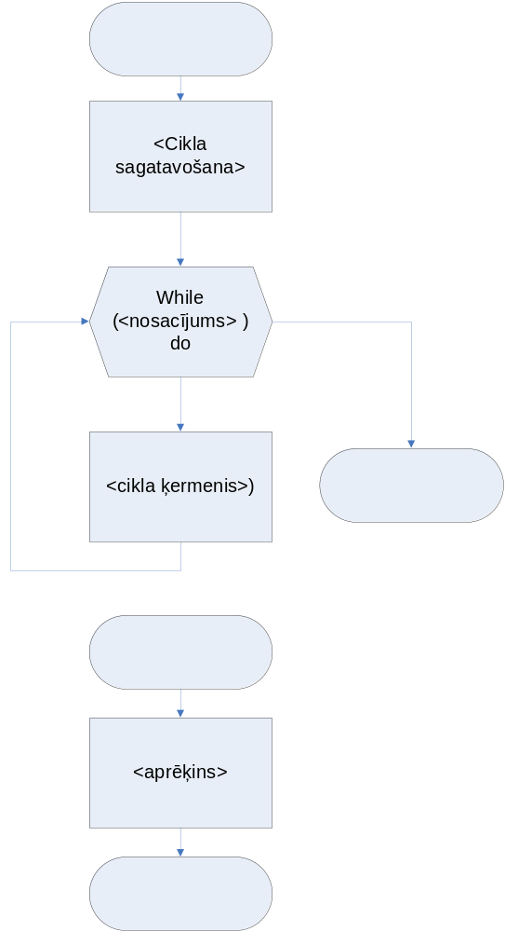

Faktoriāla aprēķins F= N!

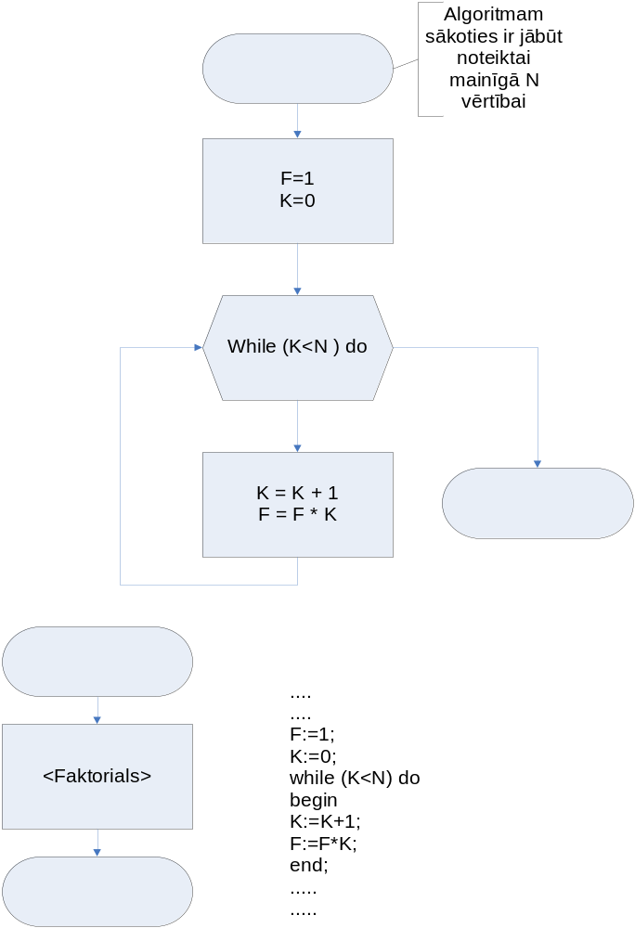

Pakāpes aprēķins Y=X^{N}

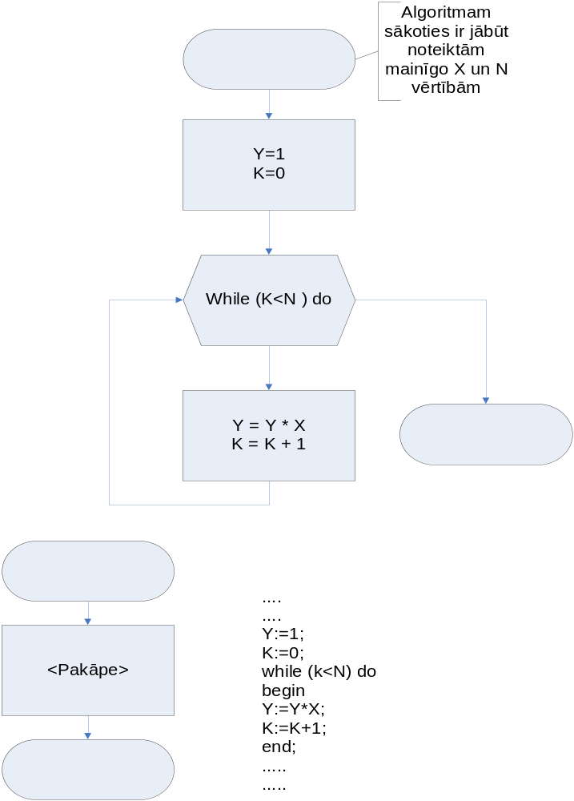
Piem. S= 2.2⁶ + 4.4⁷ + 3.32³

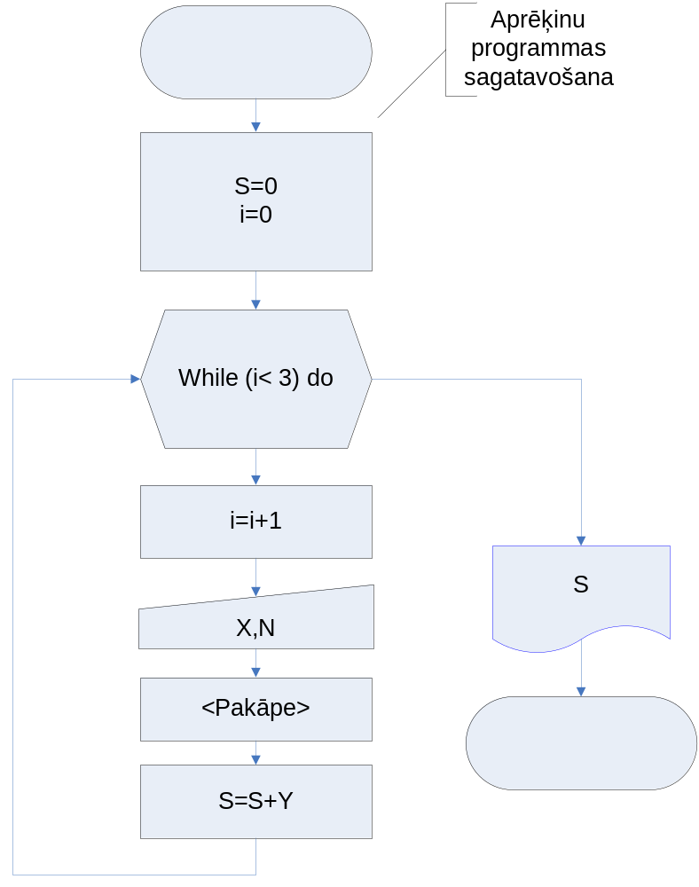

S= 2.2⁶ + 4.4⁷ + 3.32³

